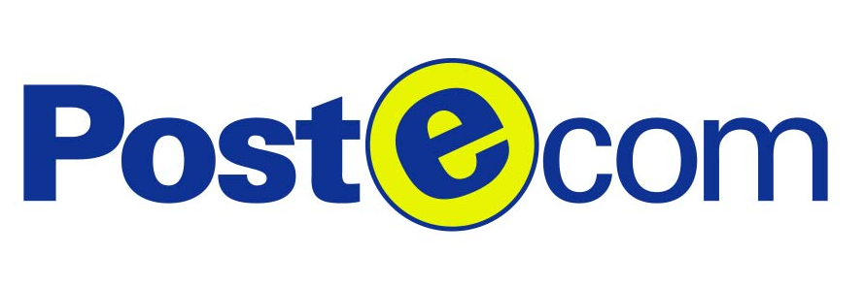



Innovazione. Parte da Treviso il servizio “Libretto sanitario elettronico”

Un sms avviserà i cittadini della “consegna” online del referto
L’iniziativa illustrata alla presenza del Ministro Sacconi

Treviso, 14 febbraio 2009 – Il Gruppo Poste Italiane e l’Azienda ULSS9 di Treviso danno il via al Libretto Sanitario Elettronico, un servizio innovativo che consente ai cittadini di avere a disposizione un vero e proprio archivio digitale personale per conservare, visualizzare e scaricare i referti medici online.

L’iniziativa nata dalla collaborazione tra l’Azienda ULSS 9 di Treviso e Postecom, la società d’innovazione tecnologica del Gruppo Poste Italiane, è stata illustrata oggi a Treviso dall'Amministratore delegato di Poste Italiane, Massimo Sarmi, dal Direttore generale dell'Azienda Ulss 9, Claudio Dario, e dall’Ad di Postecom, Dario Cassinelli, alla presenza del Ministro del Lavoro, Salute e Politiche sociali, Maurizio Sacconi, dell’Assessore all’Innovazione della Regione Veneto, Vendemiano Sartor, del Presidente della Provincia di Treviso, Leonardo Muraro, e dell'Assessore alle Politiche Sociali e Sanitarie del Comune di Treviso, Mauro Michielon.

“La collaborazione con l’Azienda Ulss 9 di Treviso e la Regione Veneto – spiega l’Amministratore Delegato, Massimo Sarmi – conferma la capacità di Poste Italiane di innovare e di favorire il dialogo tra cittadini e pubblica amministrazione, coniugando l’applicazione di tecnologie avanzate a favore di nuove politiche di welfare con un originale modello di servizi al cittadino”.

“Il libretto sanitario realizzato con Poste Italiane – sottolinea Claudio Dario, Direttore generale dell'Azienda Ulss 9 di Treviso – segna un traguardo del lavoro svolto in questi anni nella nostra azienda. Quindici anni fa abbiamo messo le basi con le prime intuizioni sulla firma digitale, oggi disponiamo di un sistema stabile, sicuro e facilmente replicabile e di una realtà in cui il 72% dei referti raggiunge il cittadino per via informatica. Affidiamo il nostro know-how ad un sistema di innovazione a livello nazionale”

Il Libretto Sanitario Elettronico è un servizio in abbonamento che permette all’assistito di consultare da qualsiasi postazione collegata a internet, in qualsiasi momento e in totale sicurezza tutta la documentazione relativa alla propria storia clinica e, inoltre, di poter analizzare l’andamento dei singoli parametri grazie ad un sistema grafico di confronto.

L’accesso al servizio è sicuro, protetto e molto semplice: una volta abbonati è sufficiente collegarsi al portale www.postesalute.it e inserire codice fiscale e password .

Massime le garanzie di sicurezza e riservatezza: il Centro Servizi Postesalute, gestito da Postecom secondo la normativa in vigore sulla sicurezza e la riservatezza dei dati informatici, provvederà a “consegnare” ed archiviare, direttamente nel Libretto del paziente tutti i referti clinici e diagnostici prodotti in formato digitale dall’Azienda ULSS9 di Treviso o da altre strutture sanitarie aderenti all’iniziativa.

Un sms, infine, avviserà il paziente dell’arrivo di un nuovo referto nel proprio Libretto Sanitario Elettronico.

Indubbi i vantaggi per il cittadino, tra questi: disponibilità del referto entro poche ore dall’effettuazione dell’analisi, conseguente riduzione dei tempi di prescrizione della terapia; archivio digitale personale disponibile 24 ore su 24, una tutela per la salute di chi viaggia per lavoro, sport o turismo.

La collaborazione tra il Gruppo Poste Italiane e l’Azienda ULSS 9 di Treviso è stata avviata con l’introduzione del servizio di consegna dei referti medici a domicilio e per il pagamento del ticket sanitario all’ufficio postale.

Per la realizzazione del sistema che erogherà i servizi Referto Online e Libretto Sanitario Elettronico, Postecom si avvale della collaborazione di Solinfo.

Poste Italiane
Simona Giorgetti - Capo Ufficio Stampa
Tel. 06.59583428 dir.comunicazione@posteitaliane.it

Agostino Mazzurco - Ufficio Stampa Milano e Territorio
Via Orefici 15 - 20123 Milano
Tel. 02.72570123 mazzurcoa@posteitaliane.it

Patrizia Lombardo - Ufficio Stampa Nazionale
Tel. 06.59589941 - 06.59580470 lombardop4@posteitaliane.it

Postecom
Gianluca La Torre – Ufficio Stampa Evento
Cell. 3357968277 gialator@tin.it

Anna Nicoli - Responsabile Comunicazione
tel. 02.72482300 anna.nicoli@postecom.it

Azienda ULSS9 TV
Fabio Bruno - Ufficio Stampa
tel. 0422.323248 segufficiostampa@ulss.tv.it

